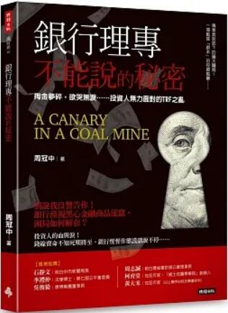
新 书 推 荐
類 別: 商業理財
中文書名：《銀行理專不能說的秘密》
Yin Hang Li Zhuan bu Neng Shuo De Mi Mi
作 者：周冠中Zhou Guan Zhong
出 版 社：時報出版
代理公司：ANA
出版日期：2022.10.25
頁 數：232頁（平裝＼部分全彩印刷）
審讀資料：樣書＼部份樣章

內容簡介：

專業套裝底下的瞞天騙局？
一場動搖「銀本」的投資風暴……

•不肖理專通常都是怎麼樣的人？
•你、我為何竟會受騙上當？
•騙子為什麼總能一再得逞？
•政府管越嚴，詐騙案反而越多？
•監管機關始終無力阻止詐騙發生，原因何在？
•看似誘人的投資商品，如何辨識真偽？
•如何保護資產不會在眼皮子底下，慢慢被捲走……？

「誠信」是銀行存在的核心價值！
理專最常掛在嘴邊的一句話就是「投資難免有風險」，然而這句話寓意很深，
值得細細咀嚼……
職業道德逐漸淪喪的銀行業，加上政府相關部門疏失及法規不周全……，
樁樁件件該當如何提升與補強？
社會大眾在透過銀行理專進行相關理財投資諮商時，又該如何保全自身權益？
多年來協助投資人向仲裁協會和法院爭取權益的過程與遭遇，作者大膽回過頭來檢視，一般人在與銀行往來之初，就應注意的各個事項……。

作者簡介:
周冠中Justin
學歷：政治大學傳播學院碩士在職專班畢業
東吳大學法律系畢業

經歷：亞洲水泥關係企業法務主管 人資主管
TRF自救會義務顧問
多家中小企業專案顧問

天生喜好涉獵不同領域的專業知識，並且樂於站在弱勢的一方為其爭取權益，對於社會上不公不義之事，總愛追根究底，活脫就是一個「斜槓人生」的忠實信奉者。認為人生不該有界線與框架，縱使被授予不同職務，都要成為該項職務及領域的專精者與創新者。

在主張精英至上的社會風氣下，這種平凡無奇的學識經歷，卻因為獨特的人格特質與對金融商品爭議的用心鑽研，因緣際會下，曾獲多家中小企業主邀請，偕同律師處理與銀行之間的交易爭議。而透過跨領域整合及仲裁，迄今已協助數家企業解決爭議、減少損失。

目錄:
自序
前言 重視風險更甚於獲利
PartⅠ 故事–台灣版的奪命金
Ch1 揭開銀行的暗黑面紗
一場匯改，意外揭發銀行黑幕
和C銀行的第一次協商
Ch2團結救自己……
北投機廠自救大會
用印時服務周到，要資料百般刁難
錄音蒐證VS.談判
Ch3 那些年，我們一起被理專欺騙的事
沒有黑心理專，哪來黑心商品！
專業術語〓高級騙術
有「告」沒有「知」–所謂風險控管，根本就是一場春夢
金融大白鯊為求平倉，偷搶拐騙外帶恐嚇

PartⅡ 真相–投資夢魘，一再循環
Ch4 細數理專常掛嘴邊的投資金雞母
連動債是什麼？它真是黑心商品嗎？
不只黑心，更是毒藥–揭開TRF的真實面目……
骨牌效應，連鎖風險
產品「中性」？這根本就是玩文字遊戲……
Ch5 失落的誠信vs.職業道德
看懂了，你還敢隨意投資嗎？
「銀行需求化」的「一條龍產製客戶」模式
Ch6 投資人應有警覺與蒐證
利益衝突的交易模式
KYC不實–後患無窮
流於形式的風險預告，實則為銀行免責聲明
Ch7 大到不能倒–失能的金融監理
裁罰不痛不癢–銀行內控失能
司法之路難有真相
不被保障的金融孤兒，投資人何辜？
後記
附錄1：TRF不當銷售樣態
附錄2：風險預告書

版權聯絡人：
Dony Hsu ( 许伯全)
Email： service@nurnberg.com.tw∣2366175957＠qq.com

